Vejledning
50.86
Biler
Kundevejledning –
PRAKTISK ANVENDELSE AF AFTALEN

Indholdsfortegnelse
1 Introduktion 3
2 Hvad er et dynamisk indkøbssystem? 3
2.1 Terminologi og begreber i et dynamisk indkøbssystem 4
2.2 Hvordan optages en leverandør på 50.86 Biler? 5
2.2.1 Økonomisk og finansiel formåen 5
2.2.2 Teknisk og faglig formåen 5
2.3 Hvad er sortimentet på 50.86 Biler? 6
2.3.1 Kategorier på aftalen 7
2.3.2 Kan der tilføjes nye kategorier? 8
2.3.3 Hvordan sikres miljø, grønne indkøb og POGI-produkter i systemet? 9
2.4 Er leasing med på systemet? 9
2.5 Hvordan køber jeg en enkelt bil på systemet 9
3 Tildelingskit ”Værktøjskassen” og digitalt flow 9
4 Det er afgørende for dit indkøb i systemet 10
4.1 Sådan finder du den rette kategori og tildelingsform 11
4.2 Tildelingskriteriet ”Omkostninger” 11
4.2.1 Samlet evaluering af tildelingskriteriet ”Omkostninger” 12
4.3 Tildelingskriteriet ”Bedste forhold mellem pris og kvalitet” 12
4.3.1 Underkriterierne er i prioriteret rækkefølge: 13
4.3.2 Det skal du klargøre vedr. kriteriet ”Kvalitet” (APV) 13
4.3.3 Eksempel på evaluering af underkriteriet APV 14
4.3.4 Det skal du klargøre vedr. kriteriet ”Pris” 14
4.4 Pointskalaer 15
5 Oversigt over regioner i systemet 16
6 Indhentelse af dokumentation 16
6.1 Indhentelse af dokumentation på baggrund af Ruslands invasion af Ukraine 16

Introduktion
Nærværende vejledning er en gennemgang af, hvordan du som kunde bruger SKI-aftalen 50.86 Biler. Bilerne købes gennem et dynamisk indkøbssystem, og du kan vælge at gennemføre dit indkøb gennem SKI’s dynamiske indkøbssystem, som understøtter et fuldt digitalt flow eller via ETHICS.
Her får du en introduktion til, hvad et dynamisk indkøbssystem er, begreberne, sortimentet på aftalen samt tildelingskriterierne. På aftalesiden på SKI.dk finder du en særskilt vejledning i, hvordan du gennemfører dit indkøb i SKI’s eget dynamiske indkøbssystem og i ETHICS.

Hvad er et dynamisk indkøbssystem?
Et dynamisk indkøbssystem er en indkøbsmetode på samme måde, som en rammeaftale er det. Reglerne for udbud af dynamiske indkøbssystemer er beskrevet i udbudsloven.
Der er tre kendetegn ved et dynamisk indkøbssystem:
1. Systemet skal være elektronisk understøttet, og konkrete indkøb skal ske via en
elektronisk platform (systemet).
2. Sortimentet er afgrænset af en række kategorier. Der er således ikke lavet en detaljeret specifikation af produkterne/ydelserne i sortimentet på forhånd. Det betyder, at systemet ikke er begrænset til en fastsat række af produkter/ydelser på forhånd.
3. Systemet er åbent for markedet, og der kan i hele systemets løbetid optages nye økonomiske aktører.
Kort om de dynamiske indkøbssystemer på biler
Formålet med et dynamisk indkøbssystem er ligesom på SKI’s rammeaftaler, at SKI’s kunder kan få afløftet deres udbudspligt ved at gennemføre konkrete indkøb af biler i systemet.
SKI stiller to elektroniske platforme til rådighed uden omkostninger for SKI’s kunder; SKI’s eget dynamiske indkøbssystem og ETHICS. På SKI’s hjemmeside finder du en trin-for-trinvejledning til de to systemer.
Sortimentet er afgrænset af en række kategorier.
Der er en geografisk opdeling i systemet. Den er relevant, når du vælger, hvor du skal have leveret bilerne. Skal du f.eks. have bilerne leveret i region Nordjylland, udsender du din opfordring til at afgive tilbud på det konkrete indkøb i en af kategorierne i region Nordjylland. Du udarbejder selv din kravspecifikation, eller anvender en af de kravspecifikationer, SKI stiller til rådighed.
Et dynamisk indkøbssystem kan ses som en slags åben aftale, idet alle, der opfylder minimumskravene for egnethed og ikke er omfattet af udelukkelsesgrundene, skal optages i systemet efter anmodning. SKI optager derfor løbende nye deltagere i systemet og kan ikke begrænse antallet. Det betyder, at systemet kan rumme mange og forskellige økonomiske aktører - både forhandlere og importører.

Terminologi og begreber i et dynamisk indkøbssystem
Terminologien i et dynamisk indkøbssystem adskiller sig på flere områder fra de klassiske udbudsretlige termer, der benyttes i forbindelse med udbud af rammeaftaler og kontrakter. I nedenstående oversigt får du en forklaring af begreberne:
Ansøger: Økonomiske aktører, der søger om optagelse i et dynamisk indkøbssystem i en, flere eller alle kategorier i systemet, enten i forbindelse med etablering af systemet eller i løbet af systemets drift.
Deltager: Begrebet deltagere bruges om økonomiske aktører, som har ansøgt og er blevet optaget i en eller flere af systemets kategorier.
Kategorier: Et dynamisk indkøbssystem er opdelt i kategorier, som er afgrænset af geografiske forhold og/eller af kategoribeskrivelser vedrørende funktion, kvalitet mv. Kategorierne skal gøre det tydeligt for ansøger, hvor denne skal søge om optagelse.
Konkret indkøb: For at undgå begrebsforvirring med især miniudbud på en rammeaftale bruges begrebet konkrete indkøb om alle de opfordringer til at afgive tilbud, som kunden offentliggør i en kategori. På baggrund af et konkret indkøb indgås der en leveringsaftale mellem kunden og den tilbudsgiver, der bliver tildelt leveringskontrakten. . Der kan ikke indgås rammeaftaler eller periodekøbskontrakter på baggrund af et konkret indkøb offentliggjort i et dynamisk indkøbssystem.
Kunde: Kunderne er de SKI-kunder, der fremgår af bilag B, Kundeliste, som kan anvende det dynamiske indkøbssystem til at foretage konkrete indkøb.
Leverandør: Begrebet leverandør bruges om den tilbudsgiver, som har fået tildelt en leveringskontrakt på baggrund af et konkret indkøb gennemført i systemet.
Opfordringsskrivelse: Kunden udsender i den kategori, hvor denne ønsker levering foretaget, en opfordring til at afgive tilbud ”opfordringsskrivelsen” på det konkrete indkøb. Opfordringsskrivelsen er en invitation til at afgive tilbud, som klarlægger, hvordan og inden for hvilke rammer, kunden ønsker at et tilbud skal afgives. Det vil sige, at det er det dokument, hvor du beskriver det konkrete indkøb med angivelse af tidsfrister, evalueringsmodel mv.
Tilbudsgiver: Begrebet tilbudsgivere bruges om deltagerne i systemet, når de har afgivet tilbud på et konkret indkøb i systemet.

Hvordan optages en leverandør på 50.86 Biler?
En leverandør optages på 50.86 Biler ved at fremsende en ansøgning i form af et ESPD-dokument til SKI via ETHICS. Der skal sendes et ESPD for hver kategori, som den økonomiske aktør ansøger om optagelse i.
Leverandøren skal leve op til de krav til egnethed fastsat i udbudsbetingelsernes punkt 6.2 og må ikke være omfattet af udelukkelsesgrundene angivet i udbudsbetingelsernes punkt 6.1. Du finder udbudsbetingelserne på SKI’s hjemmeside.

Økonomisk og finansiel formåen
Minimumskravene for egnethed er i forhold til økonomisk og finansiel formåen som følger:
Operationel leasing
Ansøgere skal som minimum have en samlet omsætning på 10 mio. kr. i seneste disponible regnskabsår
Ansøgere skal som minimum have en soliditetsgrad på 3 pct. i seneste disponible regnskabsår.
Øvrige kategorier
Ansøgere skal som minimum have en samlet omsætning på 5 mio. kr. i seneste disponible regnskabsår
Ansøgere skal som minimum have en soliditetsgrad på 3 pct. i seneste disponible regnskabsår.

Teknisk og faglig formåen
Minimumskravene for egnethed er i forhold til teknisk og faglig formåen som følger:
Personbiler og operationel leasing
Ansøgere skal som minimum have tre referencer på, at denne har leveret fem fabriksnye biler eller mere på en gang. Referencerne skal vedrøre produkter for den kategori, der ansøges om optagelse i.
Arbejdsbiler og andre køretøjer
Ansøgere skal som minimum have fem referencer på, at denne har leveret ét fabriksnyt køretøj eller flere på én gang. Referencerne skal vedrøre produkter for den kategori, der ansøges om optagelse i.
Som prækvalificeret ansøger i systemet, får man mulighed for at deltage, dvs. byde ind på konkrete indkøb i de kategorier man er prækvalificeret til.

Hvad er sortimentet på 50.86 Biler?
Aftalen er opdelt i fem geografiske områder, der hver indeholder en række kategorier - se figur nedenfor.
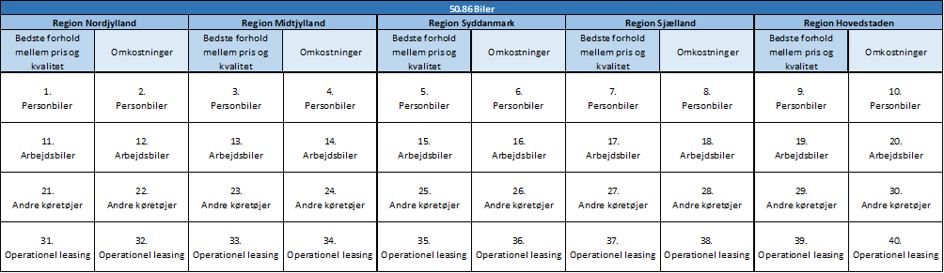
Opdeling skal sikre en optimal konkurrencesituation og imødekomme de specialiserede behov, der er inden for de enkelte produktområder. Derudover giver opdelingen plads til, at mindre økonomiske aktører kan blive optaget i systemet og på den måde løfte de lokale hensyn, der spiller en rolle i markedet.
En økonomisk aktør kan ansøge og blive optaget som deltager i en, flere eller alle kategorier på aftalen. Som deltager i en bestemt kategori kan man afgive tilbud på de konkrete indkøb, der bliver offentliggjort i kategorien.
Leveringsstedets geografiske placering er afgørende for, hvilken geografisk region du skal udbyde dit indkøb i.
For hver region i systemet er der to tildelingskriterier – ”omkostninger” og ”bedste forhold mellem pris og kvalitet”. Under hvert kriterie har du mulighed for at købe biler inden for de fire kategorier, som systemet omfatter.
Der kan vælges mellem to tildelingskriterier i systemet, fordi nogle kunder skal gennemføre en arbejdspladsvurdering (herefter benævnt APV) af bilen forud for indkøbet. Se en nærmere beskrivelse af dette under punkt 4.3.

Kategorier på aftalen
Aftalen består af fire kategorier:
- Personbiler
- Arbejdsbiler
- Andre køretøjer
- Operationel leasing.
Hver kategori dækker alle indregistreringskategorier jf. den gældende bekendtgørelse på området - undtaget er følgende:
M3 (bil, herunder ledbus, der er indrettet til befordring af mere end ni personer - føreren medregnet - og har en tilladt totalvægt på mere end 5000 kg.)
N2 (lastbil, der er indrettet til godsbefordring og har en tilladt totalvægt på mere end 3.500 kg., men ikke over 12.000 kg.)
N3 (lastbil, der er indrettet til godsbefordring og har en tilladt totalvægt på mere end 12.000 kg.).
Få overblik over kategorierne og eksempler på køretøjstyper herunder:
Kategori | Eksempler på typer af køretøjer omfattet af kategorien
Nr. 1 - Personbiler:  Biler, der er indrettet til befordring af højst 9 personer - føreren medregnet. Det svarer til indregistreringskategori M1.  Omfatter også miljøbiler dvs. biler med drivmidler som: el, brint, gas, hybrid mv. | Mikrobiler  Minibiler  Små personbiler  Mellemklasse personbiler  Store personbiler  Små stationcars  Mellemklasse stationcars  Store stationcars  Mini MPV’ere  Kompakte MPV’ere  MPV’ere 7-sæder  4x4
Nr. 2 - Arbejdsbiler:  Biler, der er indrettet til befordring af mere end 9 personer - føreren medregnet. Den tilladte totalvægt er max 5.000 kg. Det svarer til indregistreringskategori M2.  Biler, der er indrettet til godsbefordring og har en tilladt totalvægt på max 3.500 kg. Det svarer til indregistreringskategori N1.  Kategorien indeholder også miljøbiler dvs. biler med drivmidler som: el, brint, gas, hybrid mv.  Kategorien omfatter også diverse aftaler om reservedele, reparation og service mv. | Korte vans  Lange vans  Minibusser  Firehjulstrukne ladvogne med enkeltkabine  Firehjulstrukne ladvogne med dobbeltkabine  Kassebiler med enkeltkabine  Chassisbiler med enkeltkabine  Chassisbiler med dobbeltkabine  Varebil (med firehjulstræk)  Varevogne  Kassebiler med firehjulstræk  Kassebiler med dobbeltkabine  Pick-ups med firehjulstræk
Nr. 3 - Andre køretøjer:  Køretøjer, der ikke er omfattet af øvrige kategorier i systemet (kategori 1-2).  Indeholder også miljøkøretøjer dvs. køretøjer med drivmidler som: el, brint, gas, hybrid mv.  Kategorien omfatter også diverse aftaler om reservedele, reparation og service mv. | Knallerter  Scootere  Motorcykler  Snescootere  Traktorer  Motorredskaber  Påhængskøretøjer  Traktorpåhængsvogne  Påhængsvogne  ATV’ere  UTV’ere
Nr. 4 - Operationel leasing:
Operationel leasing af biler og køretøjer omfattet af systemets øvrige kategorier (kategori 1-3).
Kategorien indeholder også diverse aftaler om reservedele, reparation og service mv.

Kan der tilføjes nye kategorier?
Nej, kategorierne ligger fast. Der kan derfor ikke tilføjes nye i løbet af aftalens løbetid. Derimod er indholdet af kategorierne dynamisk. Det betyder, at nye teknologier og lignende kan komme til under hver kategori.

Hvordan sikres miljø, grønne indkøb og POGI-produkter i systemet?
Du har mulighed for at kravspecificere dig til biler, der lever op til specifikke miljøhensyn f.eks. POGI-krav og ”grønne” mærkninger mv. På den måde kan din organisations specifikke krav til miljø indarbejdes og tilgodeses i dit indkøb.
Derudover er alle deltagere i systemet forpligtet til at efterleve en række CSR-krav. De konkrete krav fremgår af aftalevilkårene, der indgås med SKI.

Er leasing med på systemet?
Ja, du kan købe biler via operationel leasing ETHICS. Det gør du ved at oprette et konkret indkøb i kategorien ”Operationel leasing”. Kun de leasinggivere, der er i kategorien, kan byde ind på dit indkøb.
SKI har lavet en kravspecifikation, du kan bruge til dit indkøb. Derudover har vi lavet en vejledning til SKI’s kravspecifikation, som beskriver hvordan du kan kravspecificere dit behov.
Du kan ikke købe biler via finansiel leasing i systemet. Hvis du ønsker at anskaffe biler, der skal finansielt leases, kan den finansielle leasing foretages, efter der er gennemført et konkret indkøb i systemet.

Hvordan køber jeg en enkelt bil på systemet
Det gør du på samme måde som ved indkøb af flere biler. Enkeltstående køb kan dog også indkøbes ved at medtage optioner i forbindelse med et større indkøb.
Hvis du eksempelvis ønsker at kunne købe ”ekstra” identiske biler i en periode efter det første indkøb, skal den mulighed medtages som en option i det første indkøb.
Optionernes løbetid skal være begrænset og have nær tilknytning til hovedanskaffelsen. Derfor bør optionernes løbetid ikke overstige en periode på 6 måneder. Optionerne skal ydermere være begrænset i omfang. Optionernes økonomiske omfang skal udgøre mindre end 50 pct. af hovedanskaffelsens værdi.
Vær opmærksom på, at tilbudsgiver sjældent har samme model på lager i længere tid end 3 - 6 måneder, fordi der er hurtig udskiftning af modeltyper grundet tekniske udvikling og opdateringer.

Tildelingskit ”Værktøjskassen” og digitalt flow
Hvis du anvender SKI’s eget dynamiske indkøbssystem, DIS, understøttes et fuldt digitalt flow. Du bliver guidet igennem dit indkøb fra start til slut og skal udfylde information om dit indkøb. Informationen danner datagrundlaget for alt det materiale, du skal bruge for at kunne købe ind i systemet, og dokumenterne genereres automatisk.
SKI stiller fortsat en værktøjskasse til rådighed i ETHICS og på SKI.dk, som indeholder de dokumenter, du skal bruge for at købe ind på aftalen såfremt du ikke ønsker at bruge SKI’s dynamiske indkøbssystem.
Værktøjskassen indeholder:
- Opfordringsskrivelse
- Leveringsaftale
- Kravspecifikationer
- Offentliggørelse af materiale
- Modtagelse og evaluering af tilbud
- Tildeling- og afslagsbreve
- Skabelon til brug for APV-evaluering
- Evalueringsrapport
- Udbudsrapport
- Bilag VI - Skabelon til Erklæring vedrørende restriktive foranstaltninger på baggrund af Ruslands handlinger

SKI sørger for, at alle dokumenterne i SKI’s dynamiske indkøbssystem, DIS, ETHICS og værktøjskassen på ski.dk løbende tilrettes og forbedres. Du er ikke forpligtet til at anvende de skabeloner, SKI stiller til rådighed. Du bestemmer selv, om du vil tage udgangspunkt i dokumenterne eller bruge nogen fra din egen organisation. Vær dog opmærksom på, at hvis du anvender egne skabeloner, f.eks. leveringsaftale, kan det være en fordel at få tilføjet, at SKI’s udbudsmateriale skal inddrages ved fortolkningstvivl af eksempelvis leveringsaftalen.
SKI anbefaler, at du altid offentliggør et materiale, der minder om SKI’s skabeloner. På den måde sikrer du, at din organisation lever op til de udbudsretlige krav, der er forbundet med konkrete indkøb i systemet.
SKI’s rådgivning og vejledning vil være begrænset ved brug af din organisations eget materiale, da vi ikke har indgående kendskab til det.

Det er afgørende for dit indkøb i systemet
Opfordringsskrivelsen svarer til miniudbudsbetingelserne på en rammeaftale. Du skal tilpasse opfordringsskrivelsen i forhold til dit konkrete indkøb. Du skal bl.a. angive tidsfrister, tildelingskriterier, og hvordan du evaluerer tilbuddene.
Du skal offentliggøre din evalueringsmodel i din opfordringsskrivelse, når du offentliggør et konkret indkøb i det dynamiske indkøbssystem. Derfor er det væsentligt at finde frem til den tildelingsform, der er afgørende for din evaluering.

Sådan finder du den rette kategori og tildelingsform
Tildeling af en leveringskontrakt sker efter en konkurrenceudsættelse i en af systemets kategorier. Der kan ikke laves direkte tildeling i det dynamiske indkøbssystem. Flere kategorier i sortimentet omfatter samme typer af biler. De adskiller sig dog ved, at du i den ene kategori skal evaluere tilbuddene på ”Omkostninger”, mens du i den anden kategori skal evaluere på ”Bedste forhold mellem pris og kvalitet”.
Du har ikke frit valg mellem kategorierne og herunder tildelingskriterierne, når der er to kategorier, som kan opfylde dit indkøbsbehov.
Du finder frem til din tildelingsform ved:
1. At finde frem til den kategori, som du skal købe ind i. Det afgørende for kategorivalget er biltypen og den geografiske placering af leveringsstedet for de indkøbte biler.
2. Derefter skal du afgøre, om de ønskede biler udgør en arbejdsplads, og du dermed skal gennemføre en APV af de ønskede biler.
Følg egne retningslinjer når du skal vurdere, om bilen udgør en arbejdsplads, som er omfattet af kravet om en APV.
Har I tidligere foretaget en APV på et lignende køretøj, og I derfor vurderer at kunne kravspecificere mindsteniveauet til en bil, som opfylder APV’en jf. interne retningslinjer herfor, kan sådan en bil købes efter tildelingskriteriet ”Omkostninger”.
Udgør bilen ikke en arbejdsplads, skal du vælge kategorien med tildelingskriteriet ”Omkostninger”.
Udgør bilen en arbejdsplads, vælger du kategorien med tildelingskriteriet ”Bedste forhold mellem pris og kvalitet”
I eksemplet på en opfordringsskrivelse, som SKI stiller til rådighed” i SKI’s dynamiske indkøbssystem, DIS, ETHICS og i ”Værktøjskassen”, indgår følgende punkter: 4.2 og 4.3. Bruger du opfordringsskrivelsen, skal du derfor altid rette evalueringsmodellen til, så evalueringen af pris og evt. også APV passer til dit konkrete indkøb.

Tildelingskriteriet ”Omkostninger”
Skal du evaluere ud fra tildelingskriteriet ”Omkostninger”, evaluerer du udelukkende på priser og andre omkostningselementer.
Du vælger selv, hvilke priselementer der skal inddrages i evalueringen, og med hvilken vægtning. Det skal dog være endeligt fastlagt i opfordringsskrivelsen til at afgive tilbud.
Nedenfor er oplistet eksempler på priselementer, som typisk indgår som en del af tildelingskriteriet ”Omkostninger”.
Priselement – Øvrige kategorier | Priselement – Operationel Leasing
Den tilbudte købspris på køretøjet | Leasingydelsen
Den tilbudte prissætning af optioner på yderligere køretøjer, funktioner og ydelser | Den tilbudte prissætning af optioner på yderligere køretøjer, funktioner og ydelser
Forventet omkostning til brændstofforbrug | Den tilbudte pris for service og/eller vedligeholdelsespakke
Den tilbudte pris for service og/eller vedligeholdelsespakke | Ejerafgift og forsikringsomkostninger
Leveringsomkostning | Pris for over- og underkørte kilometer
Tilbagekøbspris
Pris for over- og underkørte kilometer
Ejerafgift og forsikringsomkostninger
TCO (som kan indeholde alle ovennævnte elementer)
LCC (Life cycle costs)

Hvis du benytter SKI’s skabelon til kravspecifikation har vi udarbejdet et værktøj, hvor priselementerne automatisk evalueres ud fra en scenariepris/TCO-pris. Derved får du let en evalueringsteknisk pris for det enkelte tilbud. Det skal du bruge, når tilbuddene evalueres.

Samlet evaluering af tildelingskriteriet ”Omkostninger”
Den opnåede score/afgivet pris for pris- og omkostningselementerne under tildelingskriteriet ”Omkostninger” indgår i en samlet score eller som en samlet scenariepris. Den tilbudsgiver, der har opnået den højeste samlede ”score” eller laveste pris (i scenarieprisevalueringen), alt efter hvordan ” Omkostninger” evalueres, anses for at have afgivet det økonomisk mest fordelagtige tilbud i henhold til tildelingskriteriet ”Omkostninger”, og vil blive tildelt kontrakten.

Tildelingskriteriet ”Bedste forhold mellem pris og kvalitet”
Skal du evaluere ud fra tildelingskriteriet ”Bedste forhold mellem pris og kvalitet”, skal du give en beskrivelse af vægtningen af kriterierne i opfordringsskrivelsen. Nedenstående figur viser, hvordan og hvilke kriterier der skal vægtes.
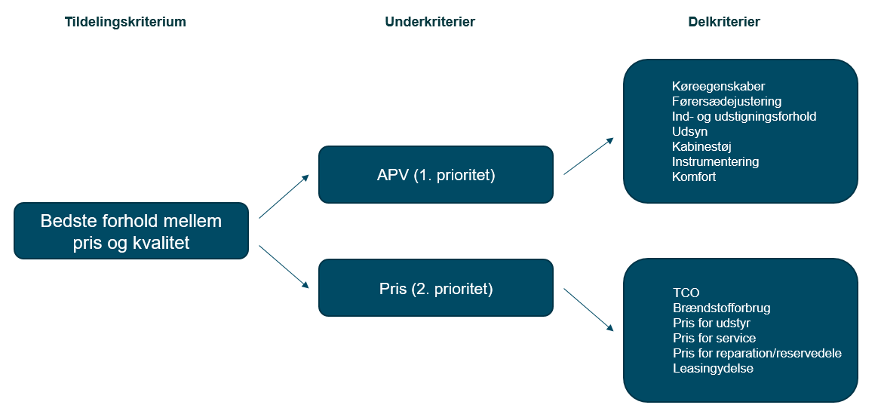

Underkriterierne er i prioriteret rækkefølge:
Da underkriterierne er angivet i prioriteret rækkefølge, skal ”APV” altid vægte højere end ”Pris”.
1. APV
2. Pris
Du skal fastsætte den endelige vægtning i opfordringsskrivelsen når du foretager et konkret indkøb. Hvis du vælger at vægte underkriterierne, så der er markant forskel mellem disse - dvs. mere end en 80 pct. / 20 pct. - så skal du sagligt begrunde det. Det er for at bekræfte, at vægtning ikke er af illusorisk karakter.

Det skal du klargøre vedr. kriteriet ”Kvalitet” (APV)
I opfordringsskrivelsen skal du ligeledes beskrive, hvordan underkriteriet ”Kvalitet” (APV) vil blive evalueret. Det skal fremgå med hvilken vægt, herunder hvilke delkriterier der evalueres, og hvilke elementer der vægter positivt for evalueringen af delkriterierne. Derudover skal også delkriteriernes vægtning fremgå.
Du kan selv vælge, hvilke delkriterier der skal indgå i evalueringen ud fra følgende liste, som fremgår af DIS, ETHICS og skabelonen til opfordringsskrivelsen fra ”værktøjskassen”- dog skal der være en saglig begrundelse for dit valg:
Køreegenskaber
Førersædejustering
Ind- og udstigningsforhold
Udsyn
Kabinestøj
Instrumentering
Komfort
Vurderer du, at en af ovenstående delkriterier, ikke er relevante for din APV, udgår delkriteriet fra evalueringen. Det kan f.eks. være, fordi det ikke er en del af din organisations politik at evaluere på komfort ved indkøb af biler. Hvis der er andre kriterier som er vigtige for din organisation, er det muligt at tilføje yderligere kriterier.
Vægtningen af de udvalgte delkriterier skal angives i opfordringsskrivelsen. Hvis du ikke skriver noget, medfører det, at de valgte delkriterier vægter lige. Du kan hente inspiration til udarbejdelsen af APV-kravene i BrancheFællesskabet for Arbejdsmiljø og Velfærds standard for APV:
https://www.arbejdsmiljoweb.dk/media/gmrizsxb/bfa-tjenestebiler-i-hjemmeplejen-web.pdf
Ligesom du selv beskriver, hvad der vægter positivt ved et valgt delkriterium, er det også muligt selv at fastsætte, hvilken pointskala eller prosaskala tilbuddene skal evalueres ud fra. Det skal dog altid være fastlagt i opfordringsskrivelsen.

Eksempel på evaluering af underkriteriet APV
Du kan finde eksempler på evaluering af underkriteriet APV i den skabelon til opfordringsskrivelse, som SKI stiller til rådighed.

Det skal du klargøre vedr. kriteriet ”Pris”
Opfordringsskrivelsen skal indeholde en beskrivelse af, hvordan tilbuddet skal prissættes, herunder hvilke elementer der skal prissættes, og hvordan de vil blive evalueret. Det kunne f.eks. være en TCO-model, der ligger til grund for prisevalueringen, jf. punkt 4.3.
Du bestemmer selv, hvordan underkriteriet ”Pris” skal evalueres. Det kan f.eks. være en scenariepris, pointskala eller noget helt tredje. Derfor fastlægger du selv, hvilke priselementer der skal inddrages i din evaluering. Ligesom du også bestemmer hvilken vægtning - herunder hvilken evalueringsmæssig formel der skal bruges. Det skal dog fremgå af opfordringsskrivelsen.
Hvilke priselementer, der bør indgå i dit konkrete indkøb, afhænger af din organisations behov, og hvorvidt du ønsker en ren kostpris eller ”total cost of ownership” (TCO) evaluering.
SKI har implementeret Miljøstyrelsens TCO-beregner i kravspecifikationen og opfordringsskrivelsen. Alle de priselementer, der indgår, udgør en bruttoliste, og det betyder også, at priselementer sagtens kan fjernes. Derved kan man opnå en prisevaluering, der indeholder færre priselementer i TCO-beregningen.

Pointskalaer
I forbindelse med evalueringen kan du frit vælge den pointskala, du mener passer bedst til dit konkrete indkøb. Nedenfor er givet et eksempel på en pointskala.
Gives for det fremragende produkt, der udtømmende opfylder, hvad der vægter positivt | 10
Gives for det fortræffelige produkt, der med få og absolut mindre undtagelser opfylder, hvad der vægter positivt | 9
Gives for det meget tilfredsstillende produkt, der med få undtagelser opfylder, hvad der vægter positivt | 8
Gives for det tilfredsstillende produkt, der på betydelige områder opfylder, hvad der vægter positivt | 7
Gives for det produkt, som på nogenlunde tilfredsstillende vis vurderes at opfylde, hvad der vægter positivt | 6
Gives for det produkt, som på jævnt tilfredsstillende vis vurderes at opfylde, hvad der vægter positivt | 5
Gives for det produkt, som på mindre tilfredsstillende vis og samlet set kun i begrænset omfang vurderes at opfylde, hvad der vægter positivt | 4
Gives for det produkt, som på utilfredsstillende vis og med en række mangler vurderes at opfylde, hvad der vægter positivt | 3
Gives for det produkt, som på meget utilfredsstillende vis og som kun sporadisk vurderes at opfylde, hvad der vægter positivt | 2
Gives for det produkt, som på helt utilstrækkelig vis vurderes at opfylde, hvad der vægter positivt | 1

Oversigt over regioner i systemet
Nedenfor findes en kortoversigt over de fem regioner – svarende til de fem danske regioner – som systemet er inddelt i.
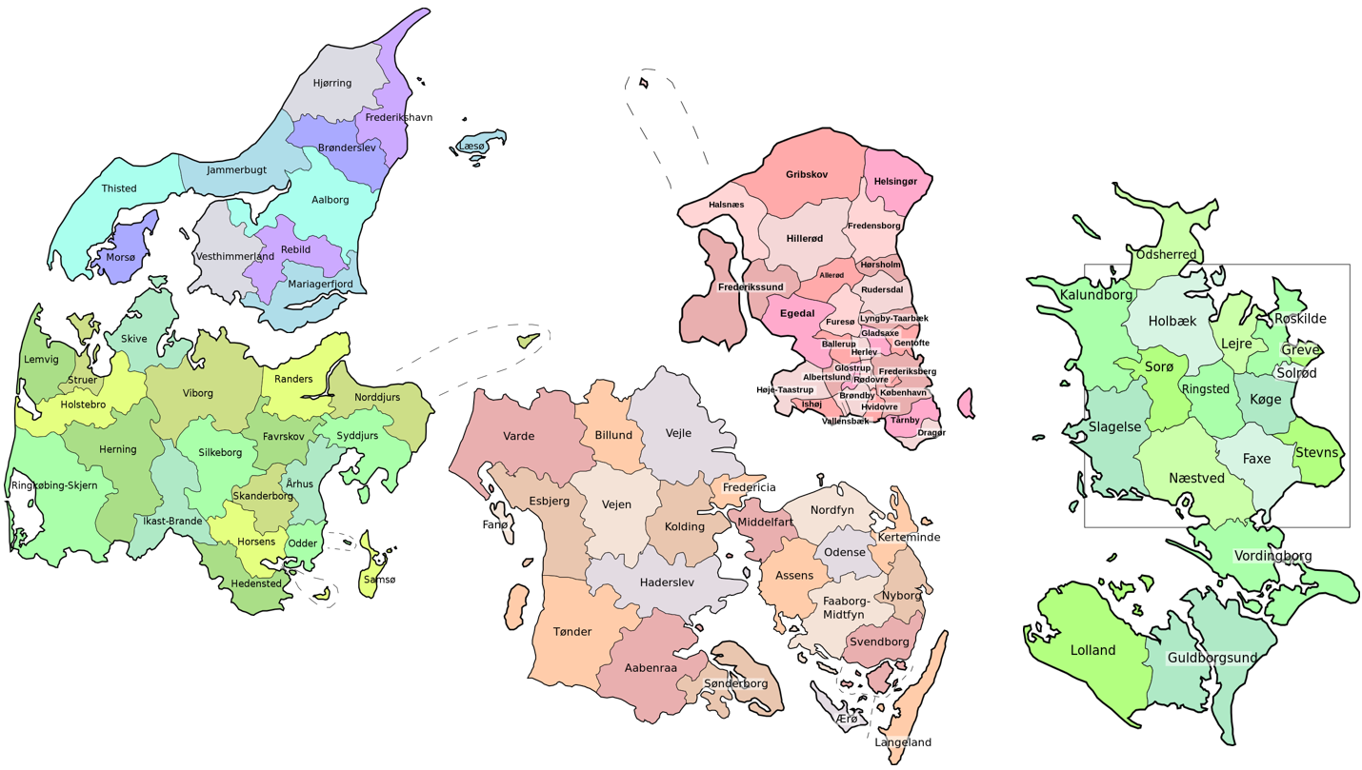

Indhentelse af dokumentation
Du skal sikre, at tilbudsgiver dokumenterer, at de ikke er omfattet af de obligatoriske udelukkelsesgrunde i udbudslovens §§ 135-136 eller den frivillige udelukkelsesgrund i 137, stk. 1, nr. 2. eller udbudsloven § 137, stk. 1 nr. 5.
Du skal fastsætte en passende frist for tilbudsgiverens fremsendelse af den krævede dokumentation. Anbefalingen fra Konkurrence- og Forbrugerstyrelsen er mindst 18 kalenderdage for danske virksomheder.
Fremgår det af den fremsendte ESPD eller af serviceattesten, at tilbudsgiveren, du har til hensigt at tildele kontrakten til, er omfattet af en udelukkelsesgrund, da kontakt venligst SKI, så der kan opstartes en dialog omkring hvordan en selfcleaningsproces iværksættes. Det kan være, at SKI har behandlet forholdet i forbindelse med tilbudsgiverens optagelse i systemet.

Indhentelse af dokumentation på baggrund af Ruslands invasion af Ukraine
På baggrund af Ruslands invasion af Ukraine har EU indført forbud mod tildeling af offentlige kontrakter og koncessionskontrakter fra den 9. april og frem, i tilfælde hvor leverandøren helt eller delvist kan knyttes til Rusland.
Med Rådet for den Europæiske Unions gennemførelse af ændringsforordning 2022/576 af 8. april 2022 til forordning 833/2014, kan en offentlig ordregiver ikke foretage tildeling af til en leverandør på denne aftale uden at gennemføre kontrol med, at leverandøren ikke overtræder forbuddet i forordningen. Kontrollen kan gennemføres ved at få en erklæring fra leverandøren i forbindelse med tilbudsafgivelse for overholdelse af forbuddet i forordning 833/2014. En skabelon til erklæring er vedlagt aftalens dokumenter som bilag VI.

Mere information

Du kan finde mere information om aftalen på ski.dk. Her finder du blandt andet øvrige dokumenter, der kan hjælpe dig med at bruge aftalen.

Du er altid velkommen til at kontakte SKI’s kundeservice på telefon
33 42 70 00, hvis du har spørgsmål til aftalen.

